

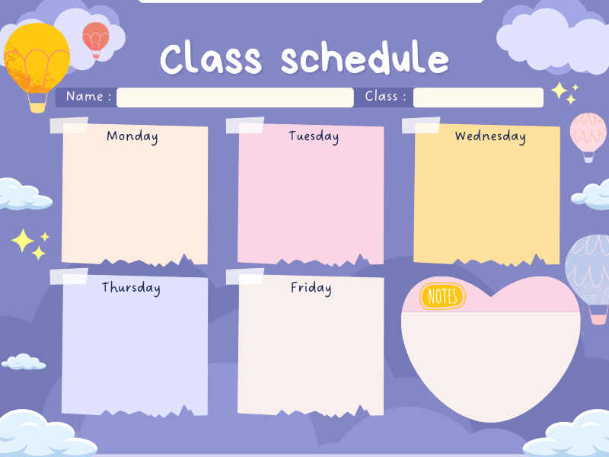
Ôn tập
Ôn nhóm số lượng 5

Văn học
Thơ "Tình bạn"
Vận động
Chuyền bóng bằng 2 tay qua đầu ra sau lưng hoặc ra phía trước

Khám phá
Các bạn của bé
Hoạt động tạo hình
Vẽ chân dung bạn thân
Làm quen với toán
Ôn số lượng và chữ số trong phạm vi 5
Thời khoá biểu – Tuần 2 tháng 9
MGL A3
Ôn tập
Ôn các nét cơ bản
Âm nhạc
- Vận động múa: Rước đèn dưới trăng
- Nghe hát: Chiếc đèn ông sao
Làm quen chữ viết
Làm quen với các nét chữ cơ bản.

Khám phá
Tìm hiểu về ngày Tết trung Thu

Hoạt động tạo hình
Cắt, dán đồ dùng, đồ chơi bé thích

Hoạt động tạo hình
Cắt, dán đồ dùng, đồ chơi bé thích

Thời khoá biểu – Tuần 3 tháng 9
MGL A3
Ôn tập
Ôn thơ: Gà học chữ
Văn học
Thơ: Gà học chữ

Vận động
Đi trên dây (đặt trên sàn) - Đứng một chân và giữ thăng bằng trong 10 giây.

Khám phá
Một ngày ở trường của bé
Hoạt động tạo hình
Vẽ: Chân dung cô giáo

Làm quen với toán
Tách 6 đối tượng ra làm 2 phần bằng các cách khác nhau.

Thời khoá biểu – Tuần 4 tháng 9
MGL A3

